E.E.S N°71 “ESTEBAN ECHEVERRIA”
Curso: 4° año 3° división Ciclo Orientado MODALIDAD SOCIALES
Asignatura: Química
Tema: UNIONES COVALENTES
Actividad Virtual
TRABAJO PRACTICO
1 - Definir uniones covalentes.
2- Nombrar las propiedades de los compuestos covalentes.
2- Escribir algunos ejemplos de uniones covalentes.

Uniones Covalentes:
En este tipo de unión los no metales se unen con los no metales. Se da entre los átomos con poca o nula diferencia de electronegatividad. Y a diferencia de las uniones iónicas no se forman iones. Las uniones se establecen por la formación de pares electrónicos, de los cuales, cada electrón del par es aportado por uno de los átomos que forman dichas uniones. Los electrones se comparten, no se ceden o se captan totalmente. Esta es otra gran diferencia con respecto a la unión iónica en donde los electrones se ceden totalmente de parte de los cationes.
Propiedades:
Presentar bajos puntos de fusión y ebullición
Ser insolubles en solventes polares como el agua y el alcohol.
Ser solubles en ciertos solventes orgánicos
No formar iones
Aquí vemos un ejemplo de una unión covalente entre el oxígeno y el carbono. Podemos ver la formación de dos pares dobles de electrones, ya que cada unión está formada por cuatro electrones en total. Dos de ellos los aporta el carbono y los otros dos el oxígeno. Tanto el carbono como el oxígeno llegan a ocho electrones en total.
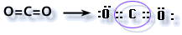

Otro ejemplo lo constituye la unión entre el oxigeno y el azufre. En este caso se da entre estos un tipo de unión covalente algo distinta. Ya que como observamos, el azufre le presta dos electrones al oxígeno, es decir, que el par electrónico esta vez está constituido por el aporte de un solo átomo en lugar de dos átomos como de costumbre. Este tipo de unión se llama covalente dativa porque un solo átomo es el portador del par electrónico. También se la llama covalente coordinada. Cabe destacar que si bien el par es cedido por uno de los dos átomos, este no lo pierde sino que lo presta. La otra unión en la parte lateral del esquema es una unión covalente doble común.
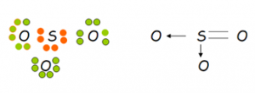
Cuando dos elementos se unen en la unión covalente se da otro fenómeno que merece también ser considerado. Si bien no son uniones iónicas y no veremos la formación de iones con sus cargas expuestas, al existir diferencia de electronegatividad cuando son distintos, el par electrónico queda más cerca del elemento más electronegativo.
Un ejemplo lo constituye la unión entre el cloro y el hidrógeno.
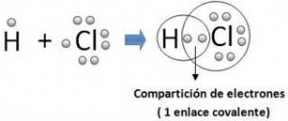

El par electrónico formado por dos electrones aportados uno por cada átomo esta muchos más inclinado hacia el cloro que es el elemento más electronegativo en este ejemplo.
Obviamente que si se trata de una unión en la que ambos tienen la misma electronegatividad el o los pares electrónicos estarán ubicados en el medio o en la zona central de los núcleos atómicos. Como ejemplos podemos citar a las moléculas biatómicas de oxígeno, hidrógeno, nitrógeno, etc.
Acido Sulfúrico:
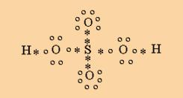

Aquí vemos dos uniones covalentes dativas entre el átomo de azufre y los dos oxígenos que estan por encima y por debajo del azufre (dos asteriscos negros). El resto son uniones covalentes simples y comunes.
Veremos un ejemplo más de unión covalente. Esta vez con tres átomos distintos. Representaremos a la molécula de ácido nítrico. (HNO₃).
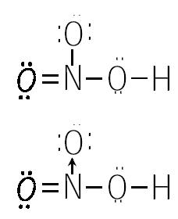
Observamos que el átomo de nitrógeno aporta un par electrónico o sea una unión dativa entre el nitrógeno y el átomo superior de oxígeno.
Tenemos una unión covalente simple entre el nitrógeno y el oxigeno, otra covalente doble entre estos mismos átomos y una covalente dativa desde el nitrógeno al otro oxígeno.
Antes de comenzar con unión Metálica te dejo el video de Uniones Covalentes. No te lo pierdas.

